# VHDL 语言设计 4 位并行加法器

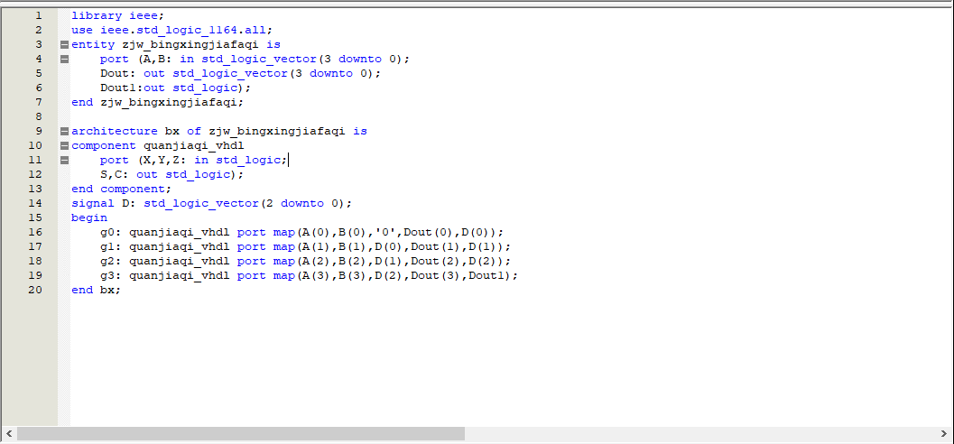

# VHDL 语言设计 4 位串行加法器

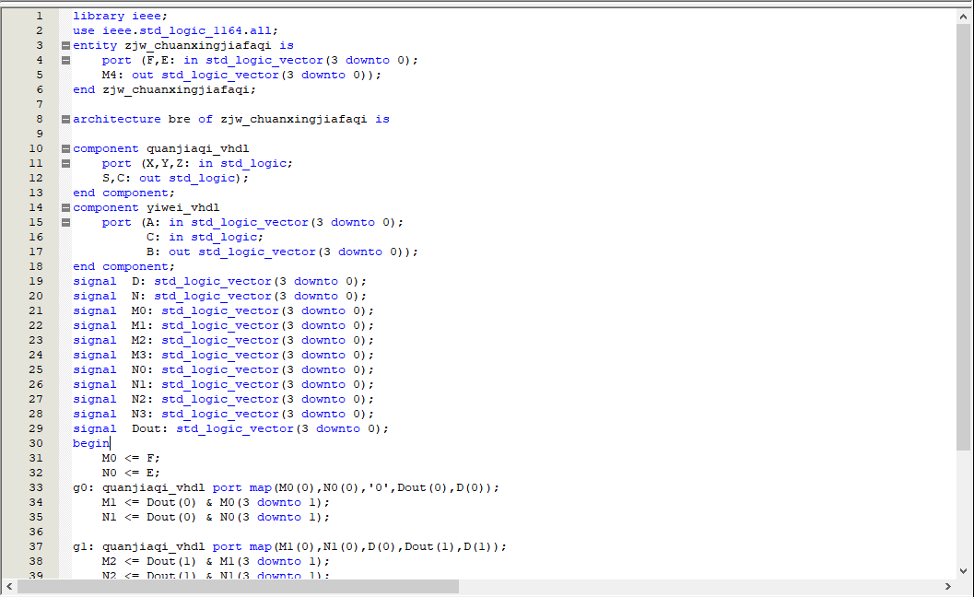

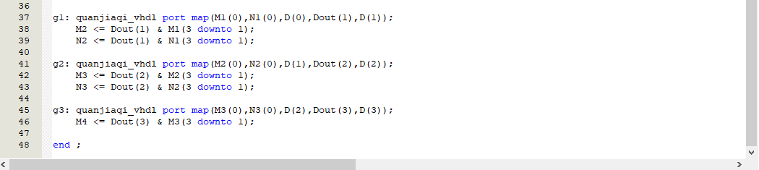

# VHDL 语言设计模型机运算器 ALU

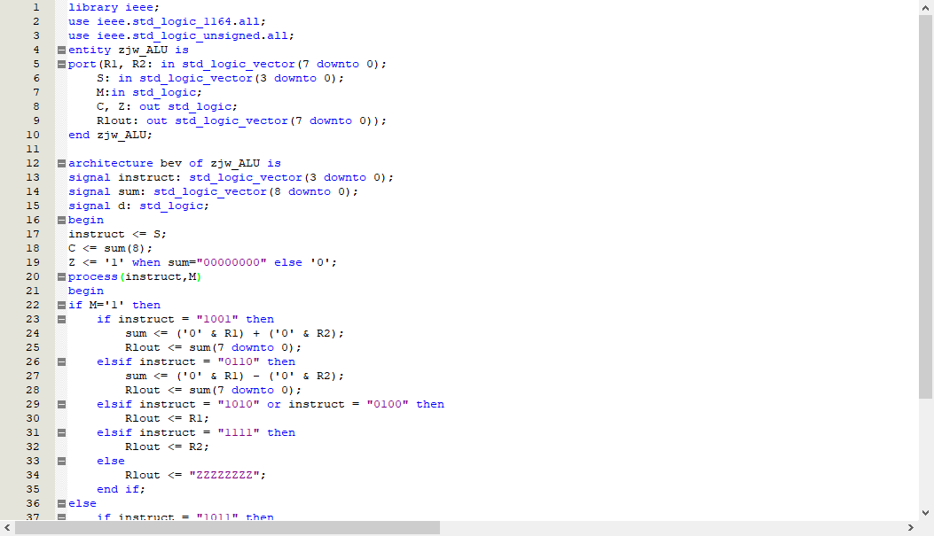

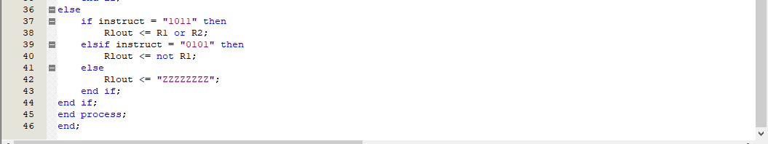

# VHDL 语言设计移位逻辑

